ОМСКИЙ МУНИЦИПАЛЬНЫЙ РАЙОН ОМСКОЙ ОБЛАСТИ
Совет Чернолучинского городского поселения

РЕШЕНИЕ

04.03.2020 № 6

Об отчете Главы Чернолучинского городского поселения о результатах его деятельности и деятельности Администрации Чернолучинского городского поселения за 2019 год.

Заслушав отчет Главы Чернолучинского городского поселения Юркива Николая Васильевича о результатах его деятельности и деятельности Администрации Чернолучинского городского поселения в соответствии с пунктом 11.1 части 10 статьи 35, пунктом 5.1 части 5 статьи 36 Федерального закона от 06 октября 2003 года № 131-ФЗ «Об общих принципах организации местного самоуправления в Российской Федерации», на основании пункта 11 статьи 29 Устава Чернолучинского городского поселения, Совет Чернолучинского городского поселения

РЕШИЛ:

- Принять к сведению отчет Главы Чернолучинского городского поселения о результатах его деятельности, деятельности Администрации Чернолучинского городского поселения за 2019 год согласно приложению к настоящему решению.
- Признать удовлетворительной работу Главы Чернолучинского городского поселения о результатах его деятельности, деятельности Администрации Чернолучинского городского поселения.
- Признать утратившим силу решение Совета Чернолучинского городского поселения №25 от 19.06.2019г. «Об отчете Главы Чернолучинского городского поселения о результатах его деятельности, деятельности Администрации Чернолучинского городского поселения за 2018 год»
- Опубликовать настоящее решение в газете «Омский муниципальный вестник» и разместить на официальном сайте Чернолучинского городского поселения
- Настоящее решение вступает в силу со дня его подписания.

Глава городского поселения Н.В. Юркив

Отчет главы
Чернолучинского городского поселения
о результатах деятельности администрации поселения за 2019 год и перспективах развития на 2020 год
Уважаемые депутаты!
В соответствии с Уставом Чернолучинского городского поселения сегодня представляется отчет Главы поселения о результатах деятельности Администрации Чернолучинского городского поселения и своей деятельности за 2019 год.
Традиционно мы собираемся в этом зале, чтобы дать объективную оценку нашей совместной работе за прошедший год, сделать выводы, что получилось, а что пока нет, определить задачи на будущее, наметить стратегию дальнейшего развития нашего поселения.
Деятельность администрации Чернолучинского городского поселения в минувшем периоде строилась в соответствии с федеральным и областным законодательством, Уставом нашего поселения. Вся работа администрации направлена на решение вопросов местного значения в соответствии с требованиями Федерального закона от 06.10.2003 131-ФЗ «Об общих принципах организации местного самоуправления в Российской Федерации».
Главным направлением деятельности является обеспечение жизнедеятельности населения, что включает в себя, прежде всего, содержание социально-культурной сферы, благоустройство территории поселения; освещение улиц; работа по предупреждению и ликвидации последствий чрезвычайных ситуаций, обеспечение первичных мер пожарной безопасности и многое другое. Эти полномочия осуществляются путем организации повседневной работы администрации поселения, подготовки нормативных документов, осуществления личного приема граждан главой поселения и специалистами, рассмотрения письменных и устных обращений.
В соответствии с Федеральным законом «Об обеспечении доступа к информации о деятельности государственных органов и органов местного самоуправления», для информирования населения о деятельности администрации и Совета депутатов используется официальный сайт администрации Чернолучинского городского поселения, на котором размещаются нормативные документы, регламенты оказываемых муниципальных услуг, бюджет и отчет об его исполнении, сведения о доходах и расходах муниципальных служащих, а также много другое. Основной задачей сайта является обеспечение гласности и доступности информации о деятельности органов местного самоуправления поселения и принимаемых ими решениях.
С 2018 года 1 раз в квартал выходит вкладыш «Красноярско-Чернолучинская панорама» в газете «Омский пригород» повествуя о проводимых мероприятиях в нашем поселении и рассказывая о людях, проживающих в дачном поселке Чернолучинский.
Как и прежде территория нашего поселения составляет 1458,7 гектар.
В состав Чернолучинского городского поселения входит 1 населенный пункт – дачный поселок Чернолучинский. Общая протяженность дорожной сети составляет 20,3 километра, в том числе дорог,находящихся в муниципальной собственности поселения 17,7 километра из них с асфальтобетонным покрытием – 12,4 километра.
Численность населения поселения по состоянию на 31 декабря 2019 года составляла 1 тысяча 627человека (на 31 декабря 2018 г. – 1711чел.): из них
-пенсионеры – 587 человек;
- дети и подростки до 18 лет – 271 человек.
В 2019 году в нашем поселении умерло 18 человек. В 2018 -30.
Количество рожденных в 2019 году уменьшилось и составило – 10 детей против 11 в 2018 году.
На территории поселения функционируют общеобразовательная МБОУ «Чернолученская СОШ», детский сад «Чернолучье», фельшерско - акушерский пункт, почтовое отделение, 2 библиотеки, 2 аптечных пункта, Чернолучинский Дом Культуры- филиал муниципального бюджетного учреждения централизованной клубной системы. Жители обеспечены торговым обслуживанием. На территории поселения функционируют 11 объектов розничной торговли, 1 объект общественного питания.
В Чернолучинской средней школе обучается 117 детей На воспитании в детском саду находятся 41 ребенок. Очередь в дошкольное учреждение отсутствует.
Работоспособное население трудится на предприятиях, расположенных на территории поселения. Близость к областному центру позволяет работать в городе Омске. Часть работают вахтовым методом на стройках нашей страны.
На территории поселения осуществляют деятельность базы отдыха и учреждения санаторного типа.
Основной целью деятельности администрации поселения является повышение уровня и улучшение качества жизни каждого жителя нашего поселка Администрацией принимаются меры, направленные на улучшение условий жизни, обеспечение на территории поселения общественной безопасности и правопорядка, стабильности в работе объектов жизнеобеспечения, а также предприятий, осуществляющих свою деятельность на территории поселения.
В 2019 году в адрес Администрации поступило 1840 обращений и запросов из различных организаций, в 2018 году – 1845 обращений, 2017 году – 1613 обращений. В том числе:
- 9 Протестов от прокуратуры Омского района
- 19 Представлений на нормативно-правовые акты
- 12 Предписаний из различных надзорных органов
Представления, протесты рассмотрены и приняты меры по устранению нарушений законодательства.
Кроме того рассмотрено и принято по предложению прокуратуры 16 постановлений администрации и Решений Совета депутатов.
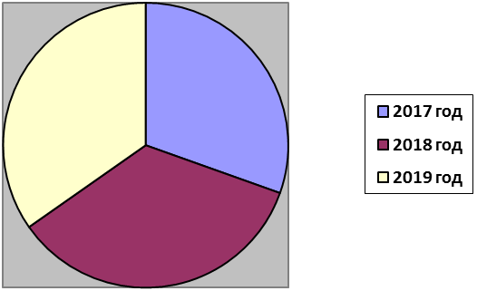

В работе сложилась определенная система рассмотрения устных и письменных обращений граждан, организации личного приема.
Постоянно ведется работа по совершенствованию процесса рассмотрения обращений граждан. Вся справочная и официальная информация о работе с обращениями граждан размещается на сайте поселения.
Разработанная инструкция по делопроизводству определяет порядок рассмотрения обращений граждан и единые требования к подготовке, обработке, хранению и использованию, образующихся
в деятельности администрации документов, совершенствования делопроизводства. Данные мероприятия позволяют сократить сроки прохождения документов за счет определения узкого круга исполнителей по конкретным вопросам и взаимодействия структурных подразделений при решении смежных вопросов, повысить исполнительскую дисциплину и качество ответов на обращения граждан в установленные сроки Федеральным законом № 59-ФЗ от 02.05.2006 «О порядке рассмотрения обращений граждан Российской Федерации».
С целью совершенствования форм и методов работы с обращениями граждан, качественно нового и оперативного анализа письменных и устных обращений специалисты администрации использует программу «Криста 2007».
В целях контроля, вопрос «Организации работы с обращениями граждан» постоянно в течение года рассматривается на аппаратных совещаниях при Главе поселения.
Все предложения, заявления, жалобы, поступившие в администрацию, рассмотрены Главой поселения, и направлены исполнителям, в компетенцию которых входит решение вопросов, поставленных в обращениях. Поступившие обращения, содержащие вопросы, решение которых не входит в компетенцию администрации поселения, направлены в соответствующие органы.
В 2019 году в наш адрес поступило 167 обращений граждан. Из них 74 устных обращения, что составляет 44,31 процент. Главой поселения на личном приёме принято 87 обращений граждан, что составляет 52,1 процента, письменно обратилось 6 граждан, что составило 3,6процента.

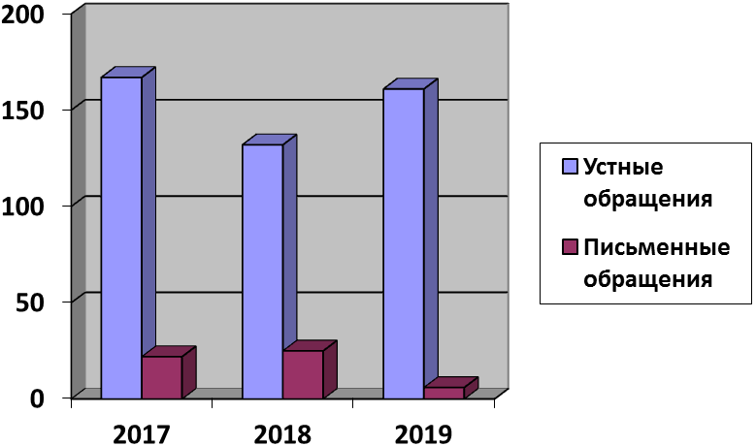

В своих обращениях граждане поднимают следующие вопросы:
- Социальная сфера – (трудоустройство и занятость населения, социальное обеспечение, образование, здравоохранение) - поступило 10 обращений, что составляет 5,99 процента.
- Экономика – (налоги и сборы, согласование при строительстве, благоустройство, ремонт дорог, охрана окружающей среды, выделение земельных участков для индивидуального жилищного строительства, аренда земельных участков, запросы архивных данных) – поступило 116 обращений, что составляет 69,46 процента.
- Жилищно-коммунальная сфера – (приватизация жилья, индивидуальное жилищное строительство, переселение из ветхого жилья, постановка на учёт на получение жилья, водоснабжение, теплоснабжение) – поступило 41 обращение, что составляет 24,55 процента
В период с 24 мая 2019 года по 30 августа 2019 года было выдано 763 постоянных и 541 разовых пропусков, всего выдано 1304 пропуска.
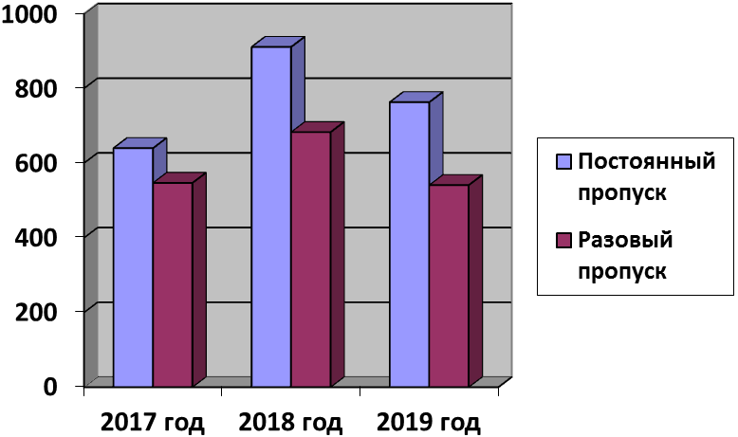
В День конституции Российской Федерации 12.декабря .2019 года проводился общероссийский день приема граждан. Граждане могли обратиться в органы местного самоуправления как лично в порядке живой очереди, так и в режиме видео-конференц-связи, видеосвязи, аудио связи к уполномоченным лицам, в компетенцию которых входит решение поставленных в устных обращениях вопросов. В результате проведенного общероссийского дня приема граждан письменных и устных обращений не поступало. В администрации поселения нарушений, сроков рассмотрения обращений граждан в 2019 году не было.
В рамках нормотворческой деятельности за отчетный период принято 139 постановлений по основной деятельности, проведено 12 заседаний Совета депутатов, на которых принято 44 Решенияпо ряду важных вопросов.
За 2019 год специалистами администрации выдано гражданам 769 справок различного характера, выписок из похозяйственных книг, оказывалась помощь в оформлении документов на получение субсидий, льгот, адресной помощи, детских пособий, материальной помощи, оформления домовладений и земельных участков в собственность.
Нами ведется исполнение отдельных государственных полномочий в части ведения воинского учета в соответствии с требованиями закона РФ «О воинской обязанности и военной службе». Всего на первичном воинском учете в поселении состоит 241 военнообязанный, 16 офицеров и 22 призывника.
За 2019 год случаев нарушения в области воинского учета руководителями организаций и должностными лицами, ответственными за военно-учетную работу и гражданами пребывающих в запасе учетно-воинской дисциплины не имелось.
Главным финансовым инструментом для достижения стабильности социально-экономического развития безусловно служит бюджет поселения.
В 2019 году доходная часть бюджета поселения составила 12 366 412,18 рублей.
Структура доходной части представлена следующим образом:
- налоговые и неналоговые доходы - 58%
- безвозмездные поступления – 42 %.
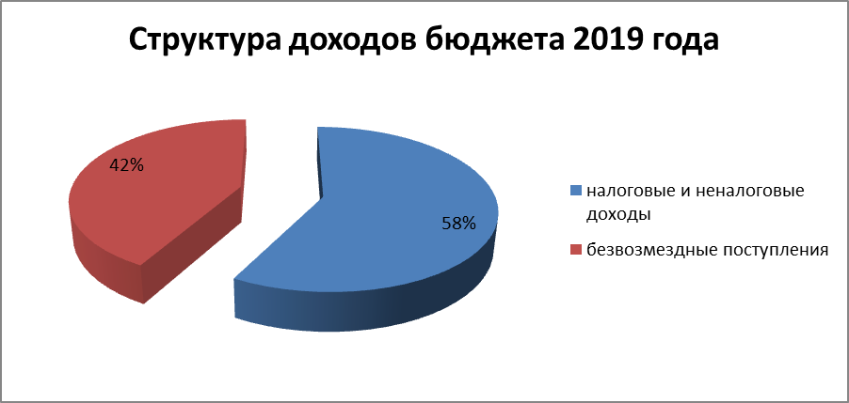
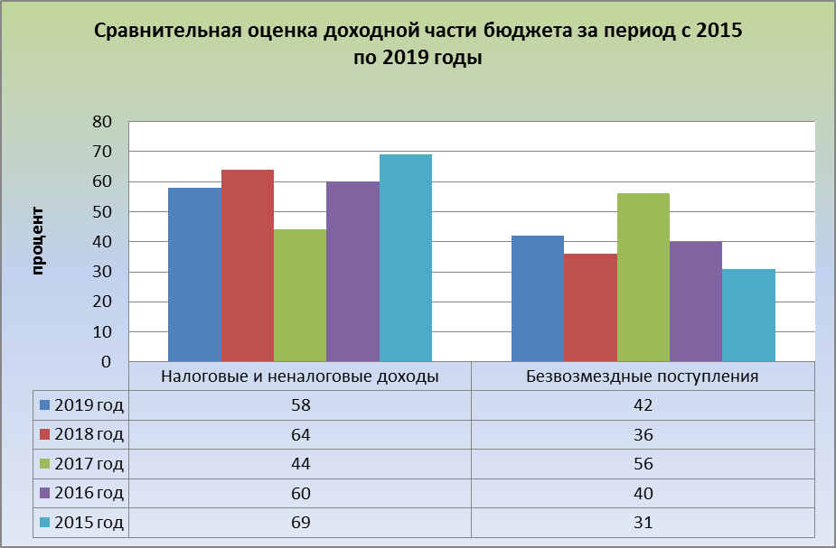
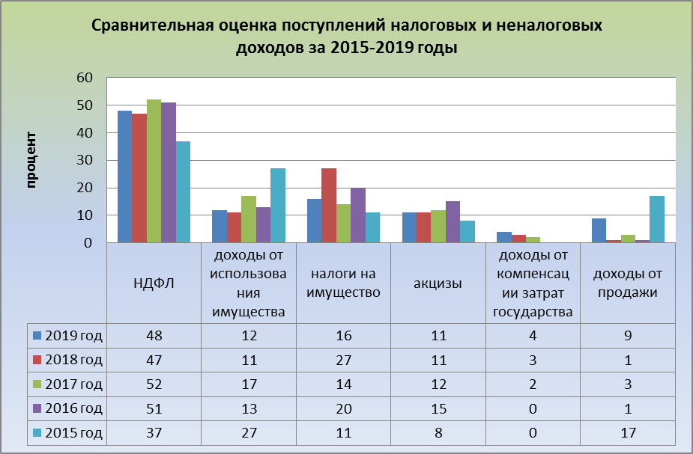
Налоговые и неналоговые доходы в 2019 году по сравнению с 2018 годом увеличились на 552,38 тыс. рублей.
Ежегодно наибольшая часть поступлений приходится на НДФЛ, как правило, эти поступления составляют около половины всех налоговых и неналоговых доходов.
Безвозмездные поступления в 2019 году составили 42 % от общего объема доходов бюджета Чернолучинского городского поселения.
Структура безвозмездных поступлений 2019 года представлена в следующей диаграмме

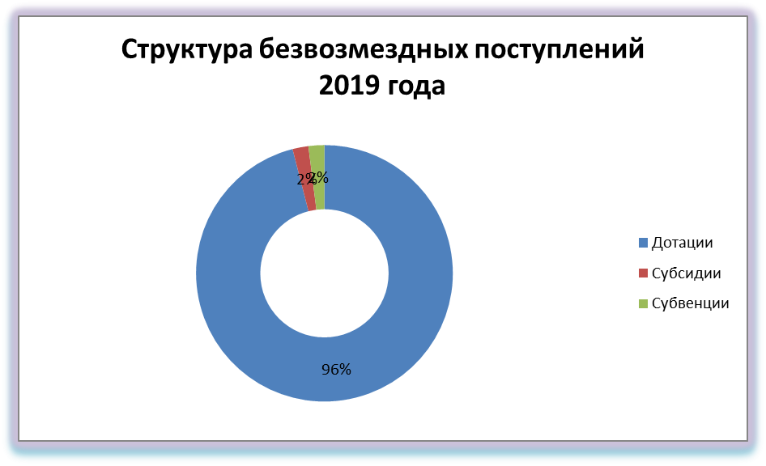
96 % безвозмездных поступлений составляют дотации бюджету поселения из бюджета Омского муниципального района.
В 2019 году осталась неосвоенной субсидия в сумме 1 195 007,59 рублей на ремонт дороги и нанесение дорожной разметки.

Расходная часть бюджета в 2019 году составила 10 367 501,19 рублей.

Структура расходной части бюджета представлена следующим образом:

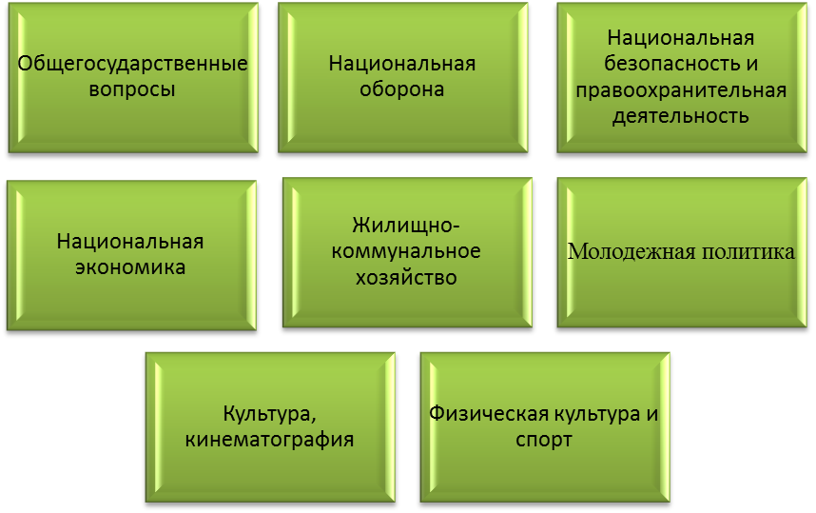

Расходы бюджета в 2019 году были запланированы исходя из полномочий поселения в рамках сформированных доходных возможностей. Финансирование расходов осуществлялось в рамках установленной бюджетной классификации и утвержденной муниципальной программы «Развитие социально-экономического потенциала Чернолучинского городского поселения Омского муниципального района Омской области на 2014-2022 годы».
Сравнительный анализ за 2015 – 2019 годы по разделам бюджетной классификации представлен на следующих схемах:

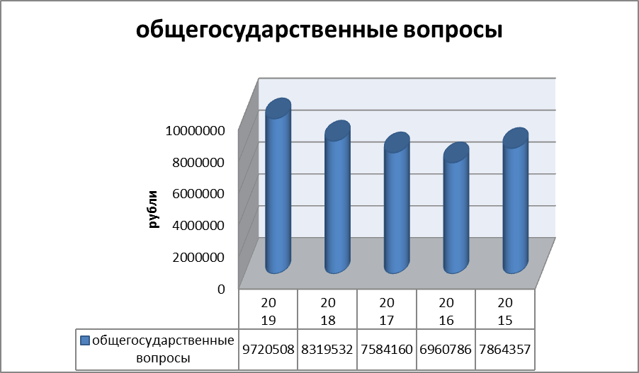
В 2019 году денежные средства по данному разделу расходовались в рамках утвержденного бюджета и были направлены на:
- выплату заработной платы;
- оплату страховых взносов в Фонды;
- межбюджетные трансферты по соглашению на осуществление полномочий Администрации Омского муниципального района Омской области по организации теплоснабжения населения;
- межбюджетные трансферты на осуществление переданных полномочий за осуществление контроля за исполнение бюджета;
- межбюджетные трансферты на осуществление переданных части полномочий по жилищным вопросам;
- оплату по больничным листам за первые 3 дня нетрудоспособности;
-оплата услуг связи и Интернет;
– оплата услуг теплоснабжения, водоснабжения, водоотведения, ТКО, электроэнергии здания Администрации;
- обслуживаниепожарной сигнализации;
-оплата услуг по гражданско – правовым договорам;

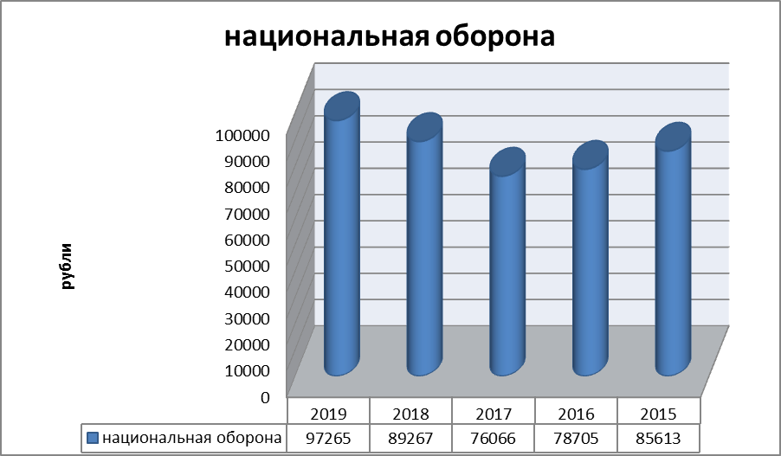
В 2019 году денежные средства по данному разделу расходовались в рамках утвержденного бюджета и были направлены на заработную плату военно-учетного работника и отчисления с ФОТ.
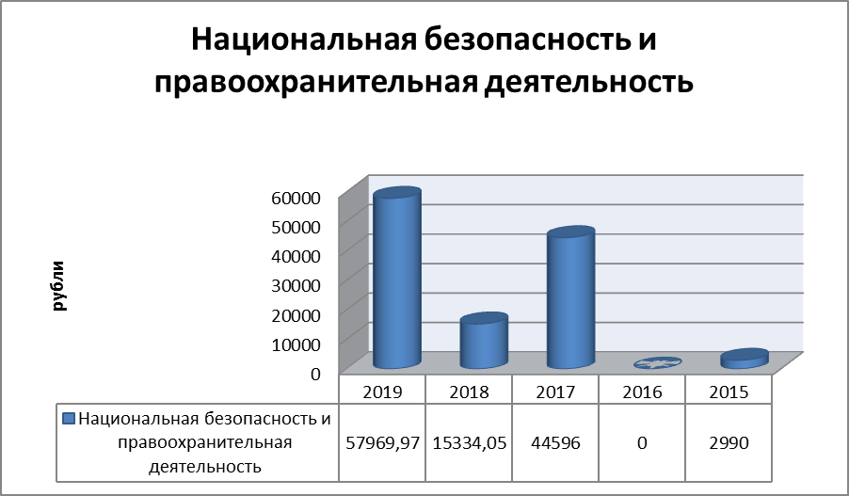
Денежные средства по данному разделу расходовались на
- оплату за освидетельствование огнетушителей;
- за работы по замене пожарного гидранта;
- оплату за оказание услуг по устройству минерализованных полос;
- за образовательные услуги по повышению квалификации.

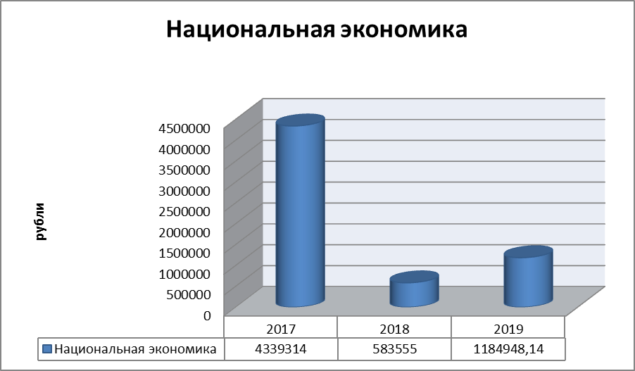
По данному разделу денежные средства направлялись на:
- ямочный ремонт автодорог Чернолучинского городского поселения;
- на отсыпку обочин автодорог в границах д.п. Чернолучинский;
- на очистку, благоустройство и окос обочин внутрипоселковых дорог;
- на грейдирование дорог внутри поселка;
- на диагностику автомобильных дорог;
- на обустройство искусственной дорожной неровности
- на изготовление проекта организации дорожного движения;
- на установку дорожных знаков;
- на установку светофора;
- на приобретение дорожных знаков;
- на приобретение пескоразбрасывателя;
- на приобретение соли для посыпки автомобильных дорог.

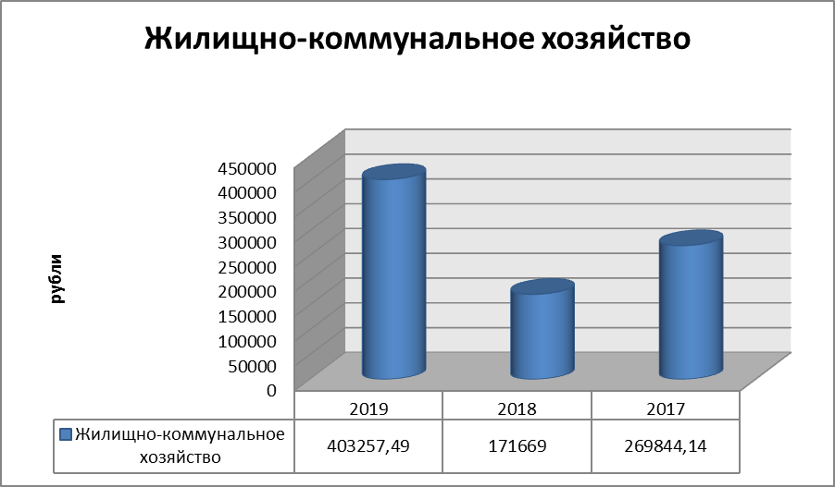
По данному разделу денежные средства расходовались на:
- оплата взносов за капитальный ремонт многоквартирных домов, за квартиры и нежилые помещений находящиеся в собственности поселения
- оплата уличного освещения
- услуги автовышки
- замена ламп уличного освещения;
Специалистами администрации поселения ведется работа по мобилизации доходов в бюджет поселения, в ходе, которой было выявлено, что многие физические лица не получали уведомления об уплате имущественных и земельных налогов. В таких случаях сотрудниками Администрации была проведена работа с ИФНС № 4 по выяснению о наличии, вида и суммы налога, обратившегося налогоплательщика.
Велась работа с юридическими лицами по уплате недоимки земельного налога.
В ноябре 2019 году был проведен сеанс видеоконференц-связи по вопросам своевременной уплаты имущественных налогов физическими лицами, организовано присутствие приглашаемых физических лиц.

Юридическая деятельность Администрации Чернолучинского городского поселения.
За отчётный период в рамках юридической деятельности осуществлены следующие работы:
Подготовлены и принято 139 постановлений Администрации поселения, 44 решения Совета депутатов. Внесены изменения и дополнения в Устав с целью приведения его в соответствие с действующим законодательством.
Утвержден:
- Порядок определения размера арендной платы за земельные участки, находящиеся в собственности.
- Порядок сообщения руководителями муниципальных учреждений, подведомственных Администрации Чернолучинского городского поселенияо возникновении личной заинтересованности при исполнении должностных обязанностей, которая приводит или может привести к конфликту интересов
-Утверждён норматив финансовых затрат на капитальный ремонт, ремонт, содержание автомобильных дорог местного значенияи правил расчета размера ассигнований местного бюджета на указанные цели.
- Утвержден перечень автомобильных дорог общего пользования местного значения и их идентификационных номеров.
-Разработано и утверждено Положение «Об архивном деле».

- Установлен размер платы за жилое помещение для нанимателей жилых помещений по договорам социального найма и договорам найма жилых помещений государственного или муниципального жилищного фонда.

-Утверждена схема размещения мест (площадок) накопления твердых коммунальных отходов.
В соответствии с полномочиями органа местного самоуправления в 2019 году были оказаны такие муниципальные услуги как:
Предоставление земельных участков:
В Администрацию поселения за 2019 год поступило 6 заявлений о предоставлении земельных участков в собственность:
- физическим лицам - предоставлено 6 участков из них 3 на торгах, и 3 участка путем перераспределения.
- юридическим лицам – земельные участки не предоставлялись в связи с отсутствием заявок.

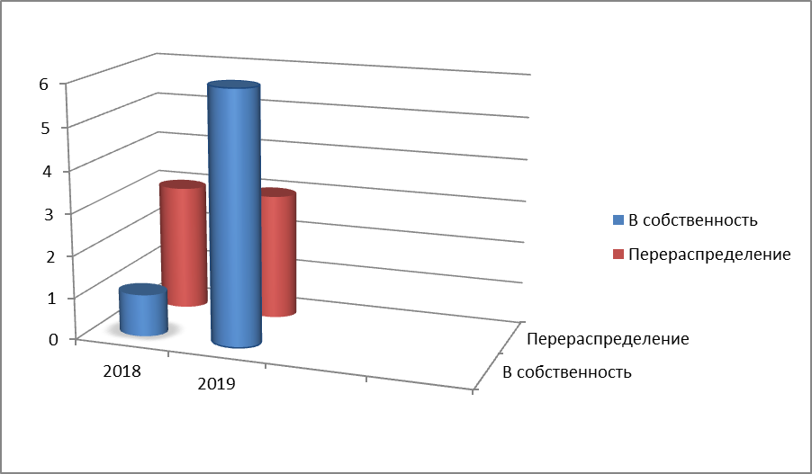

В 2019 году поступило 10 заявлений о предоставлении земельных участков на праве арендыв том числе:

- физическим лицам всего - 8 участков.
7 участков предоставлены для ведения огородничества общей площадью 3982 кв.м. и 1 участок на торгах под ИЖС площадью 1500 кв.м.
В 2018 году предоставлено такое же количество участков;
- юридическим лицам – предоставлено 2 участка без проведения торгов площадью 18 531 кв.м. под объектами.
Это на 3 участка меньше по сравнению с 2018 годом.

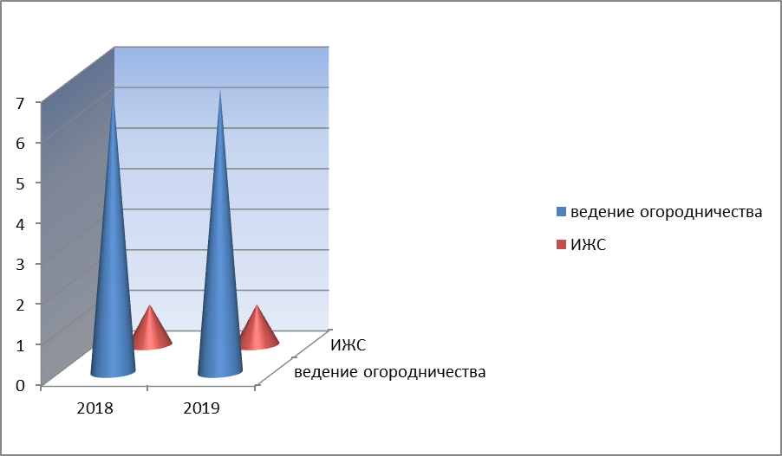

Льготным категориям населения в рамках предоставления муниципальной услуги в соответствии с законодательством РФ и Омской области на бесплатное предоставление в собственность земельных участков поступило 3 обращения по которым предоставлено 2 участка под индивидуальное жилищное строительство. По одному заявлению дан отказ по причине превышения учетной нормы площади жилого помещения.
В 2019 году по согласованию схем на кадастровом плане территории обратилось 5 заявителей и было рассмотрено 5 обращений, из них утверждено 2 схемы на кадастровом плане территорий под ИЖС. Остальным было отказано по разным основаниям, а именно по двум даны отказы в связи с формированием земельного участка в не соответствующей территориальной зоне, и третьему дан отказ в связи с подачей заявления в неуполномоченный орган (утверждение схем на КПТ на землях лесного фонда полномочия Главного управления лесного хозяйства).
По сравнению с 2018 годом в 2019 году поступило на 29 обращений меньше.
Для строительства линейных объектов за 2019 год выдано 8 разрешений для размещения объектов без предоставления земельных участков общей протяженностью 2 821,75 метров.
2019 году выдано 4 ордера на проведение земляных работ для строительства линий электропередач.
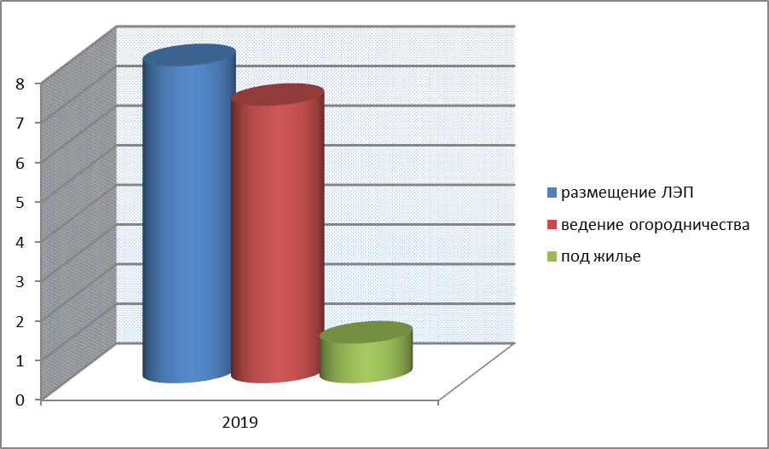

В 2019 году прошло 53 судебных заседания по 16 делам, в которых Администрация поселения выступала как истец.
В 6 делах (о взыскании задолженности по арендной плате удовлетворены исковые требования на сумму 1 миллион 678 тысяч 375 рублей.
В 4 делах Администрация выступала как ответчик.
-ООО «Дорстрой-55»- одностороннее расторжение договора на ремонт дорожного полотна ул. Торговая и Сосновая;
-ООО «СП» отказ в заключение дополнительного соглашения о продлении срока аренды земельного участка;
-ПАО «Энергосбытовая компания» - затраты на электроэнергию на котельных.
- Администрация Омского муниципального района о передаче квартир 2 и 3 дома №2 ул. Турбаза «Иртыш»)
В остальных делах Администрация поселения выступала в качестве третьих лиц.
В настоящее время продолжается работа по взысканию задолженности по арендной плате.
В судебном производстве находятся дела по взысканию задолженности с юридических лиц на сумму 3 миллиона 447 тысяч 282 рубля.
Продолжается подготовка исковых заявлений по взысканию задолженности по арендной плате на физических лиц.
В рамках исполнения организации ритуальных услуг издается постановление об утверждениистоимости услуг, предоставляемых согласно гарантированному перечню услуг по погребению. С 2019 года эта стоимость составляла 6838,44 рублей.
По территориальной и гражданской обороне, защите населения и территории поселения от чрезвычайных ситуаций природного и техногенного характера в 2019 году был утвержден на 5 лет Паспорт безопасности территории поселения.

Градостроительная деятельность Администрации
Чернолучинского городского поселения в 2019 году

В 2019 году осуществлялись следующие полномочия сфере градостроительной деятельности:
- подготовка и утверждение градостроительных планов;
- выдача разрешений на строительство;
- выдача разрешений на ввод объектов в эксплуатацию;
- выдача уведомлений о соответствии (несоответствии) планируемых к строительству и построенных объектов индивидуального жилищного строительства и садовых домов градостроительным регламентам
- выдача разрешений на ввод объектов в эксплуатацию;
- предоставление разрешений на условно разрешенный вид использования земельного участка;
- согласование перепланировок в жилых помещениях.
Подготовлено 4 градостроительных плана на территорию ДОЛ «Буревестник» и ГК «Сказка».
Выдано разрешение на строительство Корпуса №3 в КЗО «Сказка»
Выдано 6 разрешений на ввод объектов в эксплуатацию.
В отчётном году были введены в эксплуатацию объекты:
Ресторан КЗО «Сказка» после реконструкции и новый корпус №12, а также 4 объекта Спортивного клуба «Спортивная страна».
Выдано 10 уведомлений о планируемом строительстве или реконструкции объекта индивидуального жилищного строительства (данный документ, аналогичный разрешению на строительство).
Подготовлено 8 уведомлений о соответствии построенных объектов ИЖС и садовых домов требованиям градостроительного законодательства.
В процессе строительства находятся 10 индивидуальных жилых домов общей площадью 850 квадратных метров.
Общая площадь построенного в 2019 году жилья составила 868 кв. м.
Введённые в эксплуатацию объекты капитального строительства и объекты ИЖС поставлены на Государственный кадастровый учёт.
В целях внесения достоверных сведений об объектах капитального строительства и земельных участках в Единый государственный реестр недвижимости в рамках межведомственного взаимодействия рассмотрено и отработано 38 запросов Росреестра по Омской области.
В 2019 году мы приняли участие и выиграли отбор для предоставления субсидий на реализацию мероприятий по подготовке документов территориального планирования и градостроительного зонирования.
В результате победы на реализацию указанных мероприятий нашему поселению необходимо освоить 1 миллион 620 тысяч рублей.
В настоящее время объявлен конкурс на выполнение проекта Генерального плана и Правил землепользования и застройки городского поселения.
Управление имуществом, находящимся в собственности Чернолучинского городского поселения.
В поселении с 2012 года составлен и постоянно обновляется Реестр муниципальной собственности, в который вошли 64 объекта муниципальной собственности, из которых 2 водонапорные башни, 11 скважин 2 теплотрассы с холодной водой, здание КНС и напорный коллектор протяженностью 2 километра 130 метров переданы по концессионному соглашению ООО «Коммуналсервис» на 19 лет.
В 2019 году 2 котельные и теплотрассы с холодной водой переданы Администрации Омского муниципального района в рамках соглашения передачи полномочий по теплоснабжению нашего поселка.
Часть нежилых помещений отдано на праве аренды под магазины. Муниципальные помещения также арендует Ростелеком и ООО «Стройуспех».
В планах Администрации включить в План приватизации не профильные объекты - нежилые помещения склады, столярную мастерскую и здание дизельной электростанции расположенные по улице Советская.
Оказание жилищно-коммунальных услуг в поселении.
Пожалуй один их самых злободневных вопросов на сегодняшний день стоит вопрос жилищно-коммунальной сферы.
В 2018-2019 годах общество с ограниченной ответственностью «Врубелево - Тепло» предоставляло нашим жителям услуги по теплоснабжению. Наработав 9 с лишним миллионов рублей долгов, львиную долю из которых составляют платежи населения, они находятся в стадии банкротства. Мы же передали вопрос теплоснабжения Администрации Омского муниципального района, а вместе с ним 2 котельные и 2 теплотрассы.
Надеюсь что муниципальное унитарное предприятие «Районные системы теплоснабжения» достойно завершат отопительный сезон 2019-2020 года, а новый отопительный сезон начнется точно в срок.

ВОДОСНАБЖЕНИЕ
Снабжение населения питьевой водой. Для реализации этого вопроса мы имеем водонапорные башни, скважины и водопроводные сети. С целью улучшения качества в поселении имеется станция доочистки питьевой воды «Ручеек».
8 октября 2018 года нами заключено концессионное соглашение с ООО «Коммуналсервис»», которое по сей день осуществляет снабжение населения водой и водоотведение и устраняет возникающие аварийные ситуации.
Кроме того услуги по водоснабжению населения оказывает ООО Дом отдыха «Русский лес», санаторий медицинской реабилитации, ДОЛ «Буревестник», а так же ДОЛ «Дружные ребята».
Участие в организации деятельности по накоплениюи транспортированию твердых коммунальных отходов;
Одним из направления деятельности администрации, являются вопросы санитарного состояния и благоустройства. В рамках месячника по благоустройству в 2019 году прошли субботники по благоустройству, наведению чистоты и порядка в поселении.
В апреле 2019 года по достигнутой договоренности с ООО «Магнит» проведен субботник по наведению порядка на кладбище. Кроме того при помощи регионального оператора с августа по октябрь месяц 2019 года мы ликвидировали несанкционированные свалки находящиеся в поселке, в которые годами наши жители валили мусор. За это время мы вывезли всякого рода «добра» больше тысячи кубометров.
С апреля 2019 года обязанность по сбору твердых коммунальных отходов возложена на общество с ограниченной ответственностью «Магнит». Мы поставили 38 контейнеров на 19 площадках. Идя навстречу пожеланиям наших жителей ООО «Магнит» вовремя опустошает не только контейнеры, но и вывозит крупногабаритный мусор.
Для решения проблем благоустройства требуется отлаженная система и рутинная работа, но все же заботу о чистоте, должны проявлять сами жители. Поселок это наш дом, поэтому долг каждого жителя думать о будущем и не загрязнять территорию бытовыми отходами.
Дорожная деятельность обеспечение безопасности дорожного движения.
Как и прежде мы уделяем внимание содержанию дорог общего пользования, особенно это актуально в зимний период. Заключили договор на обслуживание дорог общего пользования с физическим лицом. По договоренности мы используем и грейдер ООО «Стройподряд».
В 2019 году специалистами информационно-хозяйственного управления был применен способ разбрасывания соляной смеси на дорожное полотно улицы Курортная - Пионерская. На сегодняшний день дорожное полотно полностью очищено от снежного наката. С целью ускорения процесса приобретен разбрасыватель песчано-соляной смеси.
В 2019 году в рамках требований законодательства выполнен проект организации дорожного движения нашего поселения, осуществлена диагностика автомобильных дорог общего пользования.
В южной части поселка выполнены работы пот капитальному ремонту дороги ведущей в дачный поселок. При рассмотрении данного проекта мы добились того, чтобы были сделаны съезды к жилым домам по улице Торговой, улицы турбаза «Иртыш», улицы Курортная и к храму Великомученицы Параскевы Пятницы.
В 2019 году мы приняли участие в отборе муниципальных образований для предоставления местным бюджетам субсидий на реализацию мероприятия подпрограммы «Модернизация и развитие автомобильных дорог, пассажирского транспорта государственной программы Омской области «Развитие транспортной системы в Омской области»
Согласно протокола Министерства строительства, транспорта и дорожного хозяйства №24 и №26 на ямочный ремонт улицы Курортная выделено 998 тысяч 620,00 рублей и 298 тысяч 412,64 рубля на разметку улицы Курортная и установку светофора.
Но только 6 ноября 2019 года нам пришло уведомление от Министерства финансов Омской области в подтверждении денежных средств.
В связи с понижением положительных и наступлением отрицательных температур воздуха реализовать поставленную задачу в части ямочного ремонта и нанесения разметки дороги улицы Курортная в 2019 году не представлялось возможным.
Установку светофора после подписания контракта с подрядной организацией завершили в декабре 2019 года.
Транспортные услуги для жителей поселка Чернолучинский осуществляет 8-е пассажирское автотранспортное предприятие ОАО «Омскоблавтотранс» шестью маршрутами и индивидуальный предприниматель, осуществляющий 8 рейсов в день из города Омск в Чернолучье и обратно. Кроме того 6 жителей, оформившись водителями в такси, осуществляют индивидуальную перевозку граждан.
Обеспечение проживающих в поселении и нуждающихся в жилых помещениях малоимущих граждан жилыми помещениями.
На 1 января 2019 года в администрации стояло 23 семьи, нуждающихся в получении жилых помещений по договорам социального найма. На 31 декабря 2019 года эта очередь сократилась до 15 семей. Часть семей, покинув наше поселение, автоматически исключены из списка нуждающихся. Некоторые из них улучшили свои условия самостоятельно. Стоящая вне очереди вдова участника боевых действий в Афганистане, получив жилищный сертификат, купила жилье в Омске.
Участие в предупреждении и ликвидации последствий чрезвычайных ситуаций в границах поселения, обеспечение первичных мер пожарной безопасности в границах населенных пунктов поселения.
В народе говорят «Пришел вор в дом - что-то унес, а пришел в дом пожар – всё унесет» Именно по этому в Администрации нашего поселения уделяется большое внимание профилактике пожаров. И, слава богу, что за последние годы у нас с вами не было сколько-нибудь серьёзных возгораний. Да, были пожары в селе Чернолучье и сгорел дом напротив ДОЛ «Иртышские зори», но это на землях Новотроицкого сельского поселения. Нашими специалистами проводится разъяснительная работа с населением по предупреждению возникновения пожаров посредством бесед и распространения листовок. С целью недопущения пала дважды в год весной и осенью проводится опашка населенного пункта.
Организация библиотечного обслуживания населения
Библиотека на селе – массовое культурное и информационное учреждение. Деятельность библиотеки направлена на постоянное обеспечение пользователей информационными ресурсами в различных аспектах их деятельности, на совершенствование библиотечных услуг, непрерывное улучшение их качества на основе современных информационных технологий и эффективной обратной связи с потребителями, которыми являются все категории населения. Информационные технологии делают работу более эффективной, доступной, расширяют спектр библиотечных услуг, позволяют удовлетворять запросы пользователей, предоставлять им полную и актуальную информацию.
На территории поселения находится две библиотеки: филиал №29 и филиал №50. Общее количество документов (печатные и электронные носители) свыше 7 тысяч экземпляров.
Цель работы библиотеки - привлечение к чтению и пользованию библиотекой всех категорий населения.
Библиотека работает по следующим направлениям: патриотическое воспитание, краеведение, популяризация чтения, экология, здоровый образ жизни, сохранение и воспитание культурного наследия, толерантность, работа с семьей, досуговая деятельность, формирование фонда документов, обеспечение его сохранности.
В режиме обслуживания удалённого пользователя действует библиобус. Осуществляется книговыдача пожилым пользователям библиотеки на дом.
В 2019 году наша библиотека принимала участие в областных конкурсах и районных фестивалях. Среди них:
- районный фестиваль самодеятельных поэтов и чтецов «Родник моей любви» (проводился на базе Чернолучинского Дома культуры),
-фестиваль художественного слова, романса и поэзии, посвященный 220 – летию А. С. Пушкина «Ликующая муза»,
-первая Всероссийская акция «День влюбленных в Крылова», областная акция «День без Интернета – 2019»,
- областной конкурс рисунков «Герои детских книг»,
- всероссийская акция «По страницам волшебной повести», - первая международная акция «Наши истоки. Читаем фольклор»,
- десятая международная акция «Читаем детям о войне»,
- районная акция «Мы за безопасное дорожное движение»,
- областная акция «Неделя безопасного Рунета - 2019»,
- областная акция «Читаем детям вслух».
Проводится работа по программе «Память в лицах» (краеведческое направление) и «Внимание всем!» (гражданская оборона).
Всего проведено 62 информационно-просветительских мероприятия.
Для того чтобы сделать библиотеку удобной для пользователей: выделены тематические зоны, оформляются разнообразные книжные выставки. Главная задача - это создание максимально благоприятных условий для предоставления пользователям литературы, способствующей продвижению чтения, оказание помощи учащимся в учебном процессе. Большой плюс, способствующий расширению информационной возможности, росту престижа и востребованности библиотеки является доступ в интернет. Но, все - таки, только живое общение с книгой способно пробудить интерес к чтению художественной литературы, а детей воспитать читателями.
Создание условий для организации досуга и обеспечения жителей поселения услугами организаций культуры.
В целях организации культурно-досуговой деятельности на территории поселения услуги культурного обслуживания населению предоставляет Дом культуры. В результате реорганизации сети культурно - досуговых учреждений, Чернолучинский Дом культуры входит в состав структуры Централизованной клубной системы Омского района и является его филиалом.
Безусловно значимым событием 2018 года стало открытие нового здание Дома культуры.
Возведение нового очага культуры велось по партийному проекту "Единой России" - "Местный Дом культуры". В здании имеется всё для проведения культурно-массовых мероприятий - зрительный зал, библиотека, кабинет хорового пения, зал хореографии и аэробики, помещения для занятий прикладным искусством и студии народных промыслов.
Общая площадь одноэтажного здания - 835 квадратных метров.
В 2019 году творческие коллективы Дома культуры приняли участие в 11 конкурсных мероприятиях различных уровней. Среди некоторых можно назвать:
-Фестиваль вокального творчества «Песни Победы»,
-конкурс детского вокального творчества «Успех» и хореографии «Радость».
Творческие коллективы нашего поселения приняли непосредственное участие в праздновании 90-летия со дня образования Омского района в селе Ростовка.
Без проведения таких праздников как Новый год, День победы, День поселка мы уже не мыслим жизнь в нашем поселке.
За 2019 год в новом доме Культуры были проведены:
-районный День предпринимателя,
- муниципальный фестиваль самодеятельных поэтов «Родник моей любви».
Встреча с народным артистом России Александром Михайловым поистине оставила неизгладимые впечатления у чернолучинцев.
К сожалению на сегодняшний день в Доме культуры ощущается некоторый кадровый голод. И наша первостепенная задача подобрать в Дом культуры грамотных специалистов, чтобы они наполнили этот очаг живой работой, чтобы каждому жителю Чернолучья нашлось дело по душе.
С целью организации и осуществление мероприятий по работе с детьми и молодежью в поселении
ведёт работу Чернолучинский отдел муниципального казённого учреждения «Центр по работе с детьми и молодежью».
В отделе работают 3 специалиста. Численность молодежи в возрасте 14-30 лет на 1 января 2020 года составляет около 300 человек.
Работа ведется по программе «Молодежь ХХI века» реализуются следующие направления:
- Создание условий для реализации потенциала молодежи в социально-экономической сфере.
- Создание системы выявления, поддержки и сопровождения талантливой молодежи в различных сферах деятельности, создание и распространение эффективных моделей и форм включения молодых граждан в инновационную и научную деятельность.
- Создание условий для пропаганды здорового образа жизни, профилактики злоупотребления психоактивными веществами.
- Создание условий для профилактики правонарушений, а также повышения уровня культуры безопасности жизнедеятельности и экологической культуры
- Гражданско-патриотическое воспитание подростков и молодёжи.
- Создание условий для организации деятельности молодежных общественных объединений, направленных на формирование у молодежи активной созидательной позиции, развитие своего региона, страны.
- Создание благоприятных условий для профилактики терроризма, экстремизма, национализма и ксенофобии в молодежной среде. Содействие межкультурному и межконфессиональному диалогу.
- Создание благоприятных условий для пропаганды ценностей семейной жизни и поддержка молодых семей.
- Развитие физической культуры и спорта.
- Вовлечение детей и подростков в летнее оздоровление, развитие туризма.
- Совершенствование нормативно-правового, организационно - методического обеспечения системы реализации молодежной политики.
- Совершенствование информационного сопровождения реализации молодежной политики.
В 2019 году было Чернолучинским отделом проведено 101 мероприятие, с количеством посетителей – 2 тысячи 376 человек.
Одним из приоритетных направлений деятельности отдела – гражданско-патриотическое воспитание подрастающего поколения.
Главной целью этого направления является формирование у подрастающего поколения любви к своей малой Родине, повышение престижа службы в рядах Российской Армии, воспитание уважения к истории, традициям Отечества, к родному языку, пожилому населению. Есть программа «Патриот России», где главными разделами являются: моё Отечество, традиции и обычаи, престиж несения службы в рядах российской армии, государственная символика, духовность и нравственность, физкультура и спорт
Следующим немаловажным направлением работы является индивидуальная профилактическая работа с несовершеннолетними, состоящими на учете.
Несовершеннолетние подростки, находящиеся в тяжёлой жизненной ситуации, в летний период трудоустроены рабочими по благоустройству территории поселка. Ребята помогали красить детские площадки, благоустраивали клумбы, дворовые площадки, выполняли частичный ремонт помещений, ухаживали за территорией у памятника.
В 2019 году работало 11 человек в возрасте от 14 до 17 лет, 4 из которых состоят на учете в территориальном банке данных Омского района.
В тесном сотрудничестве с органами правопорядка и инспектором по делам несовершеннолетних отслеживались и отрабатывались сложные ситуации. Так, один ребенок был направлен на профилактическую туристическую смену «С другой стороны» для несовершеннолетних, состоящих на учете.
В пятидневном межпоселенческом походе «Мой край родной», на территории Усть – Заостровского лесничества, прошли оздоровление 15 детей.
10 наших ребят и девчат приняли участие в VI районном Слете активной и талантливой молодежи.. Слет состоялся в селе Зеленовка, Омского сельского поселения.
На территории Усть – Заостровского поселения был проведен трехдневный VI районный Слет туристов, где с нашего поселения приняли участие 10 человек.
С целью изучения проблем и организации досуга молодых семей, на базе отдела работает клуб «Семейная гавань». В 2019 году в составе клуба находится 7 семей, в том числе и многодетные, неблагополучные семьи, матери – одиночки. Работа была направлена на сохранение и развитие традиций преемственности, укрепление семейных и родственных связей поколений на основе общих интересов и увлечений.
С семьями, состоящими в территориальном банке данных Омского района (4 семьи), проводится индивидуальная профилактическая работа: беседы по избавлению от вредных привычек, вовлечение родителей и их детей в досуговую деятельность, привлечение детей к творческим и спортивным занятиям в свободное время, помощь в организации бесплатного оздоровления в детских лагерях и временного трудоустройства несовершеннолетних.
Регулярно проводятся патронажи по профилактическим межведомственным областным акциям. О работе с семьями готовится подробный квартальный отчет и составляется программа на каждую семью. 15 января 2020 года 1 семья снята с учета территориального банка данных, в связи с улучшением социальной ситуации в семье.
В отделе работают занятия по интересам:
- творческое занятие «Раскачаем этот мир», количество посещающих детей – 32 человека. На этом занятии ребята учатся актерскому мастерству, играют в театрализованных представлениях, кукольном театре, изготавливают поделки, рисуют, читают стихи собственного сочинения.
- творческое занятие «Хозяюшка» – количество посещающих 20 человек. Направление занятия: декоративно – прикладное искусство, этикет, туризм.
- спортивное занятие по футболу и общей физической подготовки, количество посещающих ребят – по 20 человек в группе. Ребята тренируются в спортивном зале ДОЛ «Лесной» и на дворовых площадках.
В июле 2019года организована досуговая площадка для детей, подростков и молодежи поселка. В программу реализации вошли познавательные мероприятия, где ребята развивали свое мировоззрение, мышление и логику.
В развлекательных мероприятиях прошли игровые, творческие, тематические занятия, мастер – классы. Спортивно – оздоровительные мероприятия состояли из турниров, спортивных программ, эстафет, походов. В результате работы было проведено 25 мероприятий с количеством посетивших людей - 150 человек.
На общепоселковом празднике «День села» самые активные ребята награждены благодарственными письмами.
Все мероприятия на поселении, кроме досуговой площадки, финансировались из бюджета Администрации городского поселения. Программа по летней занятости, оздоровлению и отдыху считается полноценно реализованной.
Специалистами Чернолучинского отдела, в сотрудничестве с библиотекой, школой и Домом Культуры в течение года проведены патриотические мероприятия по памятным и государственным датам в календаре.
В рамках предупреждения групповой преступности, по пресечению деятельности неформальных молодежных группировок, в том числе экстремистской направленности проводятся межведомственные целевые профилактические мероприятия на территории Чернолучинского городского поселения – это «Неформал», «Группа», «Особая семья», «Семья», «Подросток – Лето», «Ученик». «Шанс», «Забота»
Наши достижения:
Участие в:
- II районном фестивале уличной культуры и спорта «Мир улиц» п. Омский;
- научно – практической конференции «Молодежь выбирает жизнь», где состоялся обмен опытом работы между субъектами профилактики ПАВ. Все участники получили раздаточный материал для работы в своем поселении, п. Ключи;
- районном патриотическом Фестивале «Связь поколений». От поселения приняли участие две девочки и стали победителями в номинации «Художественное слово» (1 и 3 место), с. Надеждино.
- районном молодежном пикнике «Территория газона» с. Ростовка, 1 человек;
- районном проекте «Политический штаб». Участников от поселения – 2 человека, которые вошли в районную организацию «Политический штаб Омского района»;
- организовали и провели туристско-краеведческий поход, в рамках программы «Мой край родной», на территории Усть – Заостровского лесничества и заняли 1 место среди 5 команд;
- приняли участие в VI межпоселенческом Слете туристов Омского района, на территории Усть – Заостровского лесничества, одержали общекомандное 1 место среди 17 команд;
- приняли участие в туристско – краеведческом походе «С другой стороны» с подростками, состоящими на учете в комиссии по делам несовершеннолетних, в рамках программы «Мой край родной», участвовала 1 девочка;
- приняли участие в районных личных соревнованиях «Дружинский зацеп», два третьих места и одно второе, в с. Дружино;
- приняли участие в VI Слете активной и талантливой молодежи «За нами будущее», участвовало 10 человек;
- приняли участие в районной спартакиаде среди несовершеннолетних, состоящих на учете в комиссии по делам несовершеннолетних, в рамках социального проекта «С другой стороны», 8 человек, с. Ачаир;
- приняли участие в районном Фестивале школьных эстрадных миниатюр «ФАРС».
Вся информация о работе специалистов Чернолучинского отдела МКУ «ЦРДМ» выкладывается на сайт «Молодежь Омского района » и публикуется в районной газете «Омский пригород».

Обеспечение условий для развития на территории поселения физической культуры;
В 2019 году в поселении были проведены 8 крупных спортивно-массовых мероприятий, в которых приняло участие 230 человек.
Проводятся секции по волейболу и лёгкой атлетике, работал тренажёрный зал и тир для пулевой стрельбы.
Наши спортсмены участвуют в районных, областных и всероссийских соревнованиях. На районном спортивно-культурном празднике «Праздник Севера Ачаир -2019» спортсмены Чернолучинского городского поселения приняли участие в 15 видах спорта, где заняли 4 общекомандное место в комплексном зачёте, всего в разных видах соревнований участвовало 98 человек.
В районном спортивно-культурном празднике «Королева спорта - Ачаирский-2019» наши спортсмены участвовали в 16 видах спорта, заняли 1 общекомандное место в комплексном зачёте, всего приняло участие 138 человек.
В соревнованиях по баскетболу среди женщин команда Чернолучинского поселения впервые в истории вышла в первую группу и заняла пятое место в Омском районе.
Команда лыжников заняла третье общекомандное место, команда по зимнему полиатлону стала серебряным призёром, а в соревнованиях среди спортивных семей с девочками, семья Куракиных заняла третье место.
Гончарова Карина участвовала в соревнованиях по лыжным гонкам на Областном «Празднике Севера - Кормиловка-2019», в составе сборной команды Омского района.
В феврале 2020 г. в городе Сыктывкар Карина приняла участие на Всероссийских соревнованиях по лыжным гонкам, где заняла 4-е место, показав высокий результат, который лыжники Омской области не показывали 15 лет.
Горбачёв Иван учащийся 11 класса «Чернолучинской СОШ» в 2019 году защищал честь Омского района в соревнованиях по волейболу на Областной спартакиаде школьников и был капитаном сборной района по волейболу.
С 28 февраля по 1 марта 2020года в Тевризе прошёл 50-й спортивно-культурный «Праздник Севера – Тевриз-2020». В команду лыжников Омского района вошли и две девушки из Чернолучья - это Кузнецова Кристина и Гончарова Карина. В последний день проводилась эстафетная гонка, где участвовали две наши спортсменки и два парня из села Ростовка. В итоге команда Омского района впервые за 30 лет выиграла эту гонку, а лыжники заняли третье общекомандное место.
Приоритетные направления администрации поселения на 2020год
- максимальное вхождение в федеральные и областные программы по ремонту дороги.
- увеличение налогооблагаемой базы и привлечение дополнительных доходов.
- сокращение роста недоимки по налоговым и неналоговым платежам;
-принятие мер по оптимизации бюджетных расходов;
- повышение эффективности использования муниципального имущества;
- благоустройство территории поселения и в частности дворовых территорий;
- достойная встреча 75-летия Великой Победы.

Уважаемые депутаты!
Проблем много и решать их надо, это зависит от нас с вами и финансового обеспечения.
Считаю, что совместными усилиями с населением, с депутатами поселения, при поддержке Администрации района, Правительства Омской области проблемы территории будут успешно решаться.
В заключении хочется выразить благодарность и признательность всем жителям поселения, депутатам и руководителям всех уровней за понимание и поддержку.
СПАСИБО ЗА ВНИМАНИЕ!

